FECHA: 12/17/2020

DAC&P

EL COLABORADOR RUTH ORDOÑEZ ABONA LA SUMA DE $45 USD UN SALDO PENDIENTE DE $87 USD DEL DIA 17 DE DICIEMBRE QUEDANDO CON UN SALDO PENDIENTE DE $42

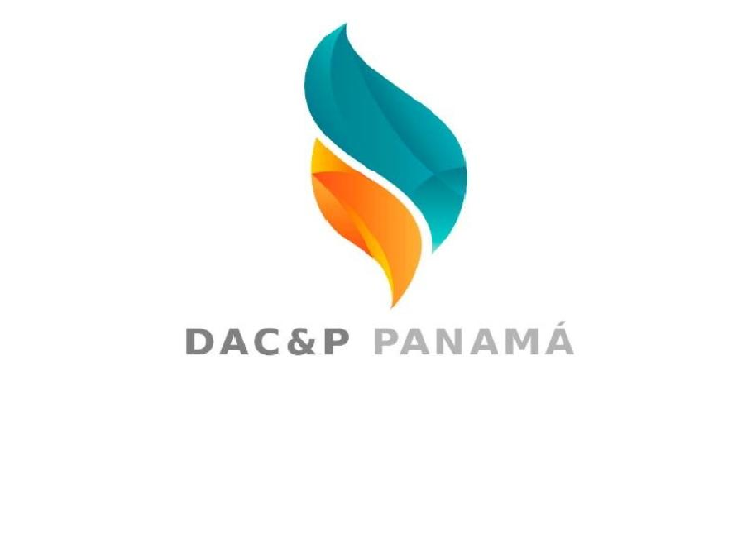

__________________________ ___________________________

FIRMA ENTREGA FIRMA RECIBE